Carmaux. Un stage avec le budo-club

yoseikan training
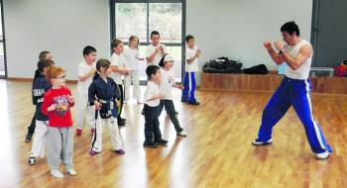
Les enfants et le maître, salle de l'Endrevié.
29 adultes et 12 enfants venus de Carmaux, Albi, Gaillac, Castres, Cugnaux, Ramonville et Auch ont participé au stage de yoseikan training organisé par le budo-club de Carmaux, dans la salle toute neuve de l'Endrevié à Blaye les Mines.
Et pour animer cette journée sportive, Frédéric Trognon, le président du club, avait fait appel à Mario Ambrosini himself, ancien champion du monde de yoseikan, bardé de médailles et de titres, dont plusieurs de champion de France, 6e dan de la Fédération française de Karaté et disciplines associées (FFKDA).
Bref, une pointure de la spécialité, expert de renommée internationale et fondateur du yoseikan training.
Cardio-training adultes le matin, entraînement des petits de 11 à 12h, self-défense avec armes pour les grands l'après-midi, le patron a fait transpiré les 41 participants, qui ont aussi beaucoup appris du maître, le tout dans la convivialité et une ambiance chaleureuse et particulièrement dynamique.
Budo-Club du Carmausin, Dojo de la salle du Candou à Carmaux,05.63.36.80.22/06.11.44.34.77/06.23.86.69.90. budoclubducarmausin.e-monsite.com
La Dépêche du Midi

